**DÜZCE ÜNİVERSİTESİ**

**MÜHENDİSLİK FAKÜLTESİ**

**ELEKTRİK ELEKTRONİK MÜHENDİSLİĞİ BÖLÜMÜ**

**ELEKTRONİK DEVRELERİ**

**LABORATUVARI**

**TASARIM VE UYGULAMA PROJESİ**

**RAPORU**

**ALİ ÇAKIR**

**120100050044**

**ONUR KARAHALİLÖZ**

**120100050031**

**Yrd.Doç.Dr. Mehmet Uçar**

**Arş.Gör. Erdem Elibol**

**Arş.Gör. Melih Aktaş**

**2016**

**POWER LED SÜRÜCÜ**

Ali Çakır, Onur Karahalilöz

*Elektrik-Elektronik Mühendisliği Bölümü (NÖ), Mühendislik Fakültesi, Düzce Üniversitesi*

120100050044,120100050031

**Anahtar Kelimeler**— MC34063A ,1N5819 Diode,Zener Diode, Proteus, PCB, Power Led

**GİRİŞ**

Bu tasarımımızda MC3463A DC-DC kontrol entegresi kullanılmıştır. Bu tasarımın bir girişi olup bir çıkışı bulunmaktadır. Çıkışlara bağlanan 4 power led’in parlaklık ayarı yapılmaktadır. Devrenin gişinden verilen 15 ile 24 DC volt çıkışta led paralaklıkları ayarlanır.

**DEVRE SİMÜLASYONU**

Devrenin simülasyon çiziminde proteus kullanılmış ve gerekli simülasyon yapılmıştır. Bu simülasyon devre Şekil 1’de verilmiştir.

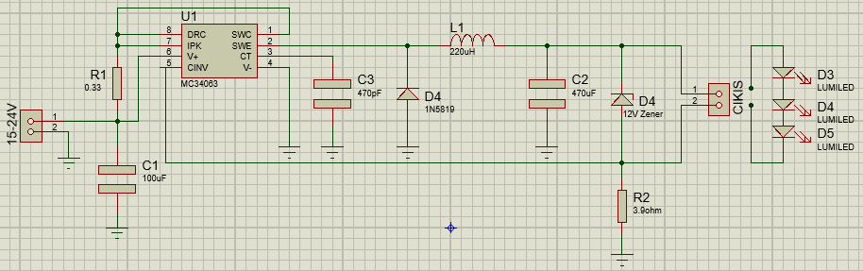

Şekil 1: Simülasyon ISIS devre şeması

Yukarıdaki devrede simülasyon sonuçları uçlarında power led ve girişe 24V bağlandıktan sonra sonuçlar aşağıda verilmiştir.

**HESAPLAMALAR**

=0.3076A

ILED=307.6mA

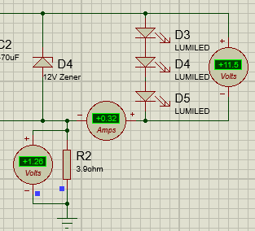

**SİMÜLASYON SONUÇLARI**

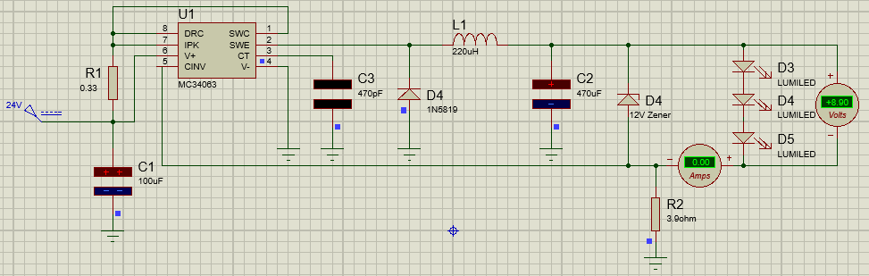

Şekil 2

Devre 24V’ çalıştırılmaya başlandığında led’lerin üzerine 8.9V düştüğünde akım geçmeye başlamamıştır(Şekil 2)

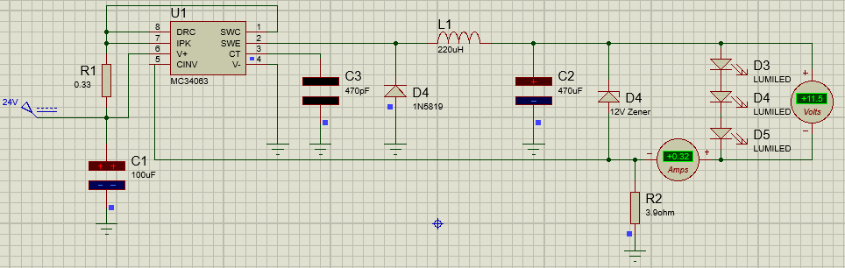

Şekil 3

Ledler yanmaya başladıktan sonra (Şekil 3) uçları arasındaki maximum gerilim 11.5V ve üzerinden geçen akım 320mA olmaktadır.

**DEVRE ARES ÇİZİMİ**

Yaptığımız proteus çizimini plakaya aktarmak gerekmektedir ve bu aktarımı yapmak için ares kullanılmıştır. Isıste çizilen devre ares’e aktarılmış ve akımın takip edeceği yollar otomatik olarak çizdirilmiş, atlamalar ortadan kaldırılmıştır. Bu işlem sonucu oluşan yollar Şekil 2’de görülmektedir.

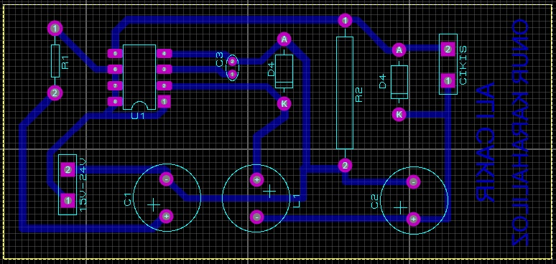

Şekil 4: ARES baskı devre şeması.

**DEVRE ARES PDF’YE AKTARIMI**

Devremizi ancak fotokopi ile pcbye aktarabiliriz. Bundan dolayı çizdiğimiz aresi Output-Export PDF file ile pdfye aktardık. Bu çizim Şekil 4’de verilmektedir.

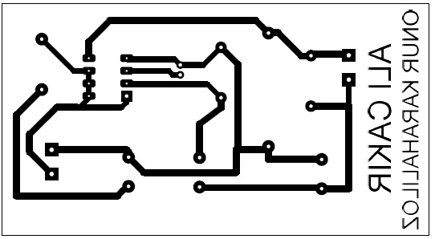

Şekil 5: PDF’ye aktarılmış devre şeması.

**DEVRENİN PCB’YE AKTARIMI**

Çıktısı alınmış yağlı kağıtın alınmış olan çizimin yolları üzerinden asetatlı kalem ile geçilmiştir ve daha sonra kağıdımız plaketin üzerine yerleştirilmiştir. Kağıt ütülendikten sonra ise kağıt çıkartılmış yollarda kaybolma var ise asetatlı kalem ile bu yollar yeniden çizilmiştir. Sonra plaket behidrol tuzruhu karışımına atılmış ve yollar oluşmuştur. Aşağıdaki şekilde de bu yollar görülmektedir.

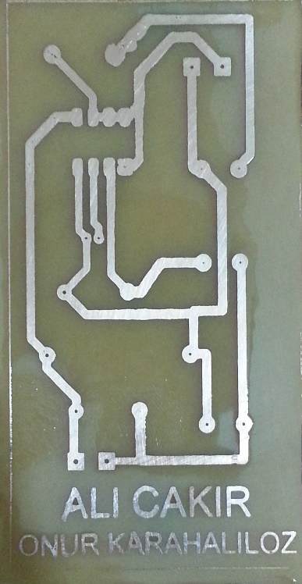 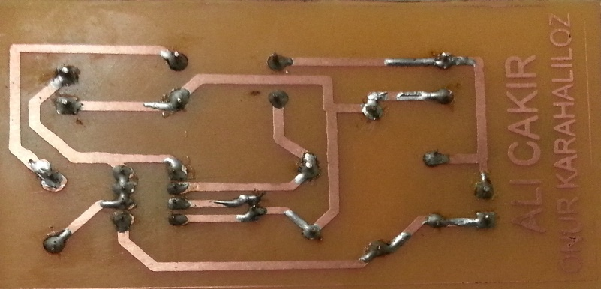

Şekil 6: PCB devrenin arka fotoğrafı.

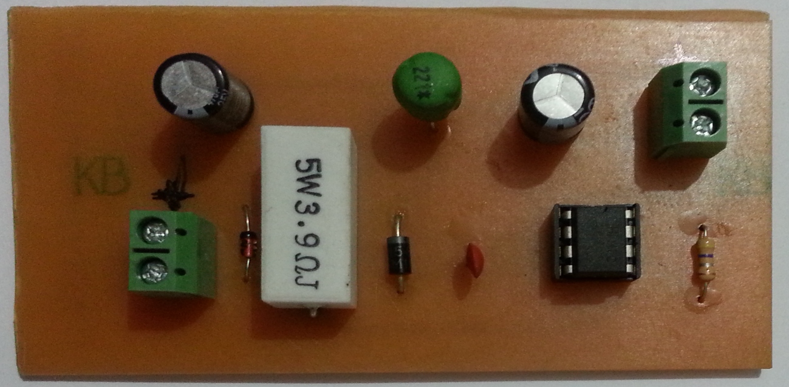

Şekil 7: PCB devrenin tasarım fotoğrafı.

**SONUÇ**

Bu tasarımda girişlerde verilen 15-24V çıkışta ledlerin üzerine maximum 11.5V düşecek şekilde tasarlanmış ve ledlerin parlaklık kontrolü sağlanmıştır.